**Дружбой сильны**

Познакомиться с чувашской, бурятской и корейской культурами смогли гости и участники VII этнокультурного конвента «Мы живём семьёй единой».

Красочный праздник национальных культур, который состоялся 27 августа в деревне Трубичино, проходил в седьмой раз. Последние два года из фестиваля он трансформировался в этнокультурный конвент, но его главные цели остались прежними. Это сохранение национальных традиций и укрепление межнациональных культурных связей.

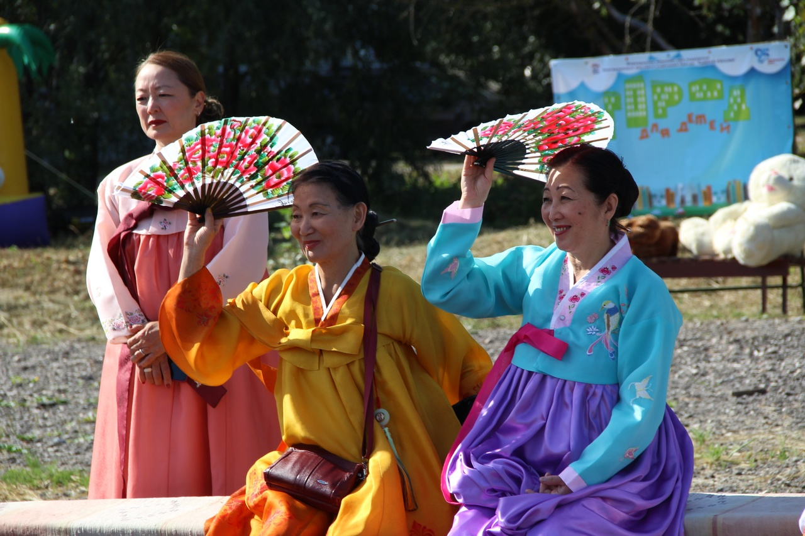

С самого утра гости фестиваля могли посетить площадки с мастер-классами, выставку «Фото в костюме» и ярмарку работ именитых мастеров Новгородчины. Здесь же, как рассказали в Трубичинском ДК, проходила оценка жюри работ, представленных на межрегиональный конкурс-выставку ДПИ «Древо жизни, древо рода». Кстати, победителем конкурса стал руководитель образцовой студии декоративно-прикладного искусства «Кудесники» Чечулинского ДК Валерий Николаевич Берёзкин, а приз зрительских симпатий получила Валентина Иосифовна Иванова.

Истинным украшением конвента стал гала-концерт «Многоликая Россия». На летней эстраде возле Трубичинского дома культуры выступили гости из Санкт-Петербурга: ансамбль традиционного корейского пения и танца «Арыми», студия традиционной корейской музыки «Ханнури», бурятский фольклорный ансамбль «Мунгэншурэ», чувашский фольклорный ансамбль «Телей».

Своим творчеством гостей праздника также порадовали хореографический ансамбль «Кужель» из Великого Новгорода и коллективы Трубичинского дома культуры — народный фольклорный ансамбль «Дивья» и фолк-группа «Ладканя».

Сразу после концерта все участники мероприятия отведали на дегустации национальные блюда Бурятии, Чувашии и Кореи, а потом от души плясали и веселились на вечёрке.

Добавим, что 27 августа отмечался еще и День деревни Трубичино. Участников торжества приветствовали председатель районного комитета культуры Мария Лукьянова и глава Трубичинского поселения Сергей Анкудинов. Они тепло поздравили жителей, пожелали счастья, здоровья и благополучия, а также вручили активистам Благодарственные письма.

VII этнокультурный конвент «Мы живем семьей единой» прошел в рамках приоритетного регионального проекта «Единый событийный календарь».

Фото Трубичинского дома культуры